# Задание

Описать класс «Векторы, задаваемые координатами концов в

трехмерном пространстве».

Необходимо создать следующие методы класса:

· операции сложения и вычитания векторов с получением нового

вектора;

· вычисление скалярного произведения двух векторов и длины вектора; ·

операция вычисления косинуса угла между векторами.

Продемонстрировать работу с этим классом. Обязательно наличие меню,

через которое можно проверить работу всех методов класса.

# Входные данные: на вход даются координаты двух векторов

aX, aY, aZ, bX, bY, bZ: double и тип операции

# Выходные данные:

В соответствии с выбранной операцией выводит:

* Координаты вектора суммы,
* Координаты вектора разности,
* Скалярное произведение,
* Угол между векторами,
* Длина вектора А,
* Длина вектора В.

# Листинг

Класс Vector

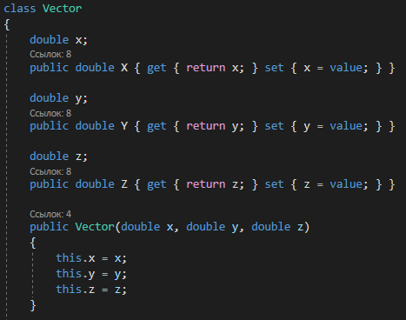

Методы класса

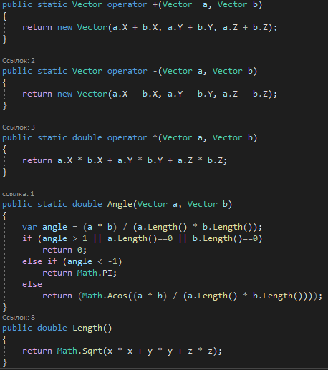

Основная программа

Проверка на ввод данных в поля

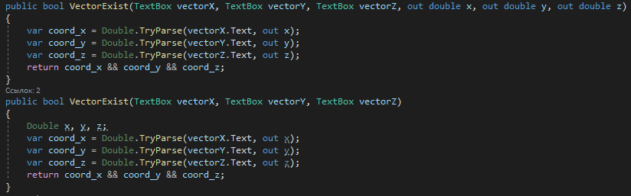

Решение в зависимости от выбора пользователем

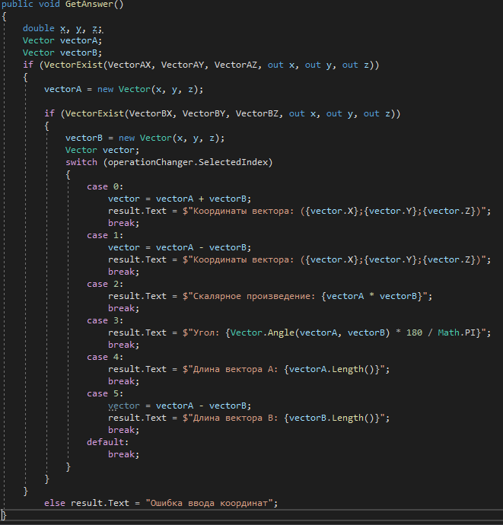

Обновление ответа в зависимости от изменения полей

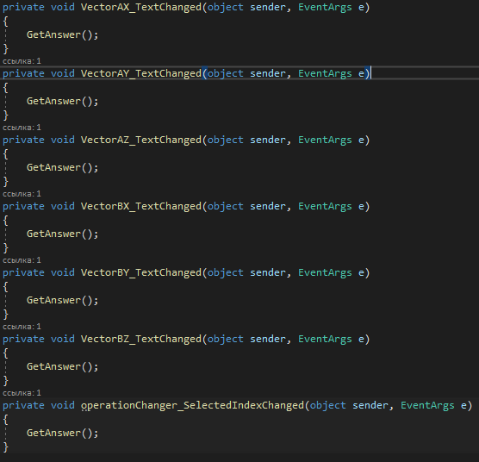

# Пример работы программы

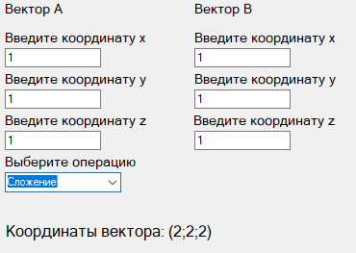 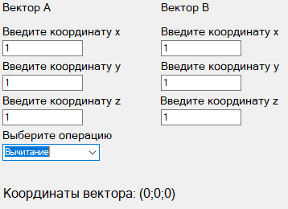

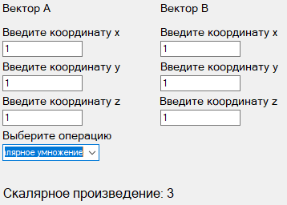

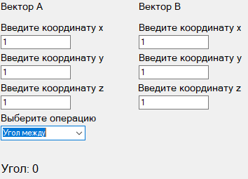

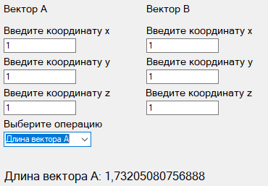

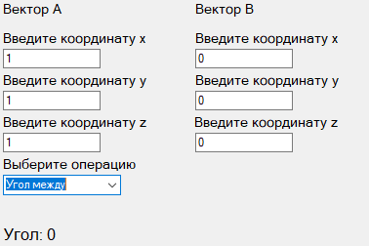

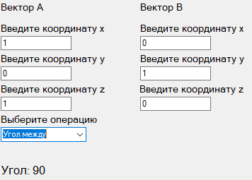

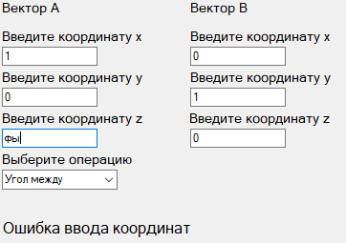

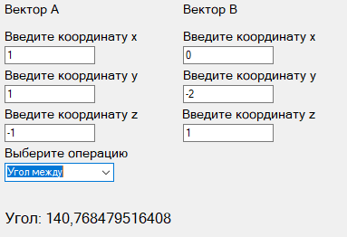

# Вывод

В данной практической мы научились переопределять арифметические операции («+», «-», «*»), а также писать и использовать статические методы в классах